我爱我家集团

关于执行《我爱我家集团全国经纪人工装规范标准》的通知

集团各城市公司：
服装规范是企业形象的重要标准之一，经纪人则是我爱我家对外展示的第一张名片。基于品牌焕新，为进一步推动我爱我家全国经纪人的着装升级和统一，控股营销与品牌中心现向全国城市公司推行《我爱我家全国经纪人工装规范标准》（以下简称《标准》）。
此《标准》自2022年1月1日正式启动执行，目前已开始接受预定。请各城市公司优先消耗库存剩余的工装、领带、丝巾、司徽等产品；在工装迭代焕新时，参照《标准》内容，以城市为单位进行统一订购。
根据各城市公司库存消耗时间不同，针对目前已有服装配饰更换需求的城市公司，可优先更换领带、丝巾、司徽等，请于12月17日18时前，将经纪人服装配饰需求单（附件2）发送至控股营销与品牌中心邮箱（brand-research@5i5j.com）。在城市公司二次确认数量并付款后，相关配饰将于25天交付（不含节假日）。
针对目前已有换装需求的城市公司，请直接通过微信、飞书联系集团营销与品牌中心对接人（见下方），沟通具体工装换新时间。集团将按照各城市公司需求，启动全员免费上门量体服务；在城市公司二次确认数量并付款后，全新定制工装成衣将于60天交付（不含节假日）。
相关工作支持，请咨询控股营销与品牌中心：
1. 陈启东，chenqidong@5i5j.com，18701075779
2. 张志新，zhangzhixin@5i5j.com，15311956116

附件1：我爱我家集团全国经纪人工装规范标准
附件2：我爱我家集团全国经纪人服装配饰需求单
附件1：
我爱我家集团
全国经纪人工装规范标准
我爱我家集团全新标准的经纪人工装，由高端量身定制商务职业装品牌海澜之家设计并生产，公司系海澜集团控股的上市公司，是我国最大的高档面料、西服、衬衫生产企业之一，2015-2020年销售收入均排名第一，常年为政府、银行、金融、保险等行业，以及国庆、世博会、奥运会、达沃斯论坛等大型盛会制作正装。
我爱我家集团全新经纪人工装，在理念上，以简约稳健的风格展现我爱我家经纪人的服务品质保障；在设计上，深度融合品牌升级的全新色系及logo展示；在价格上，由集团统一谈判集采，同品类材质服装售价仅为市场价的30%；在服务上，提供全国城市公司的免费上门量体。
新工装效果展示及售价：
1. 西服套装+衬衣（男/女款）
售价：西装外套（含毛量100%）：479元；
西裤（含毛量100%）：329元；
衬衣（100%棉、成衣免烫工艺）：178元
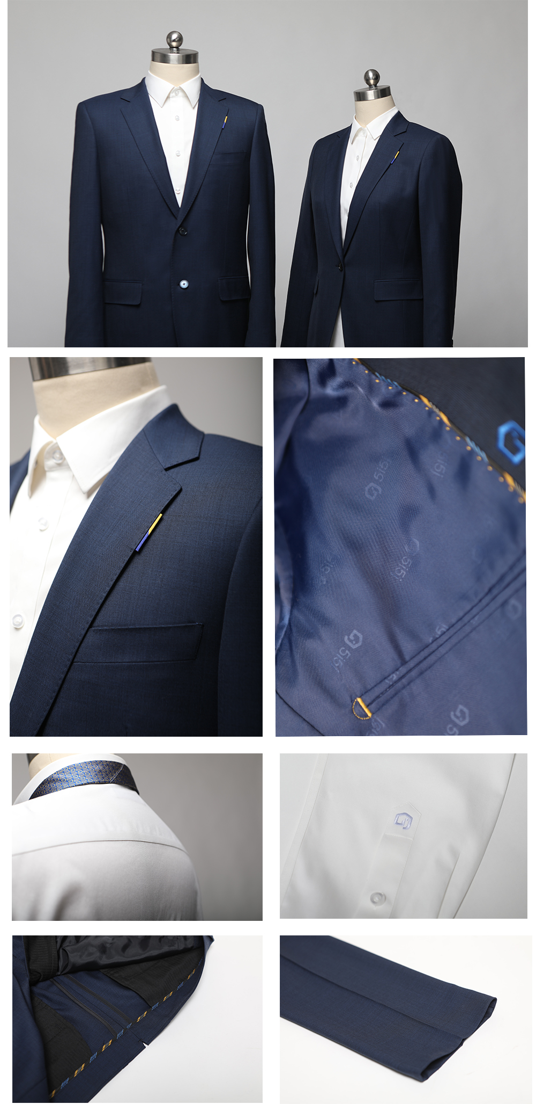
2. 领带（男）：
售价：涤丝：39元；
桑蚕丝（真丝）：59元
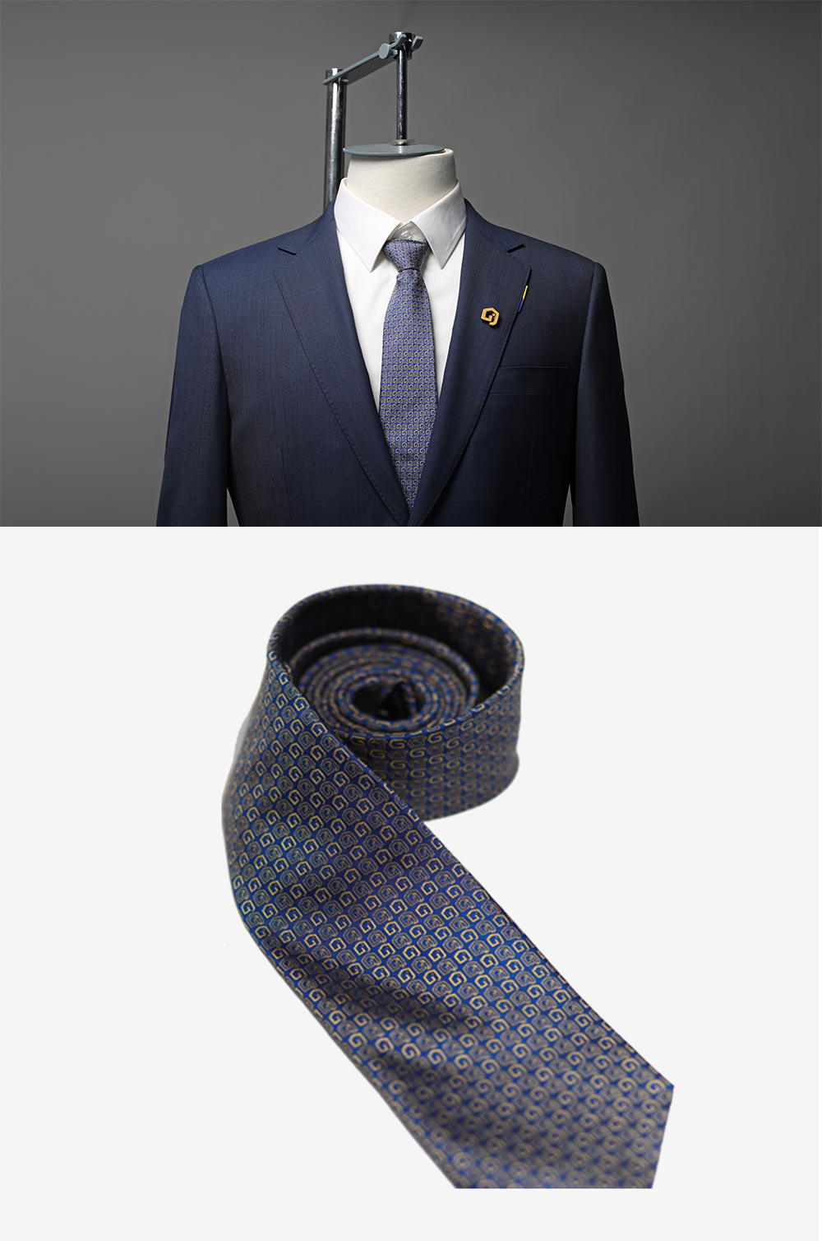
3. 丝巾（女）：
售价：涤丝：49元；
桑蚕丝（真丝）：99元（规格：65cm*120cm）
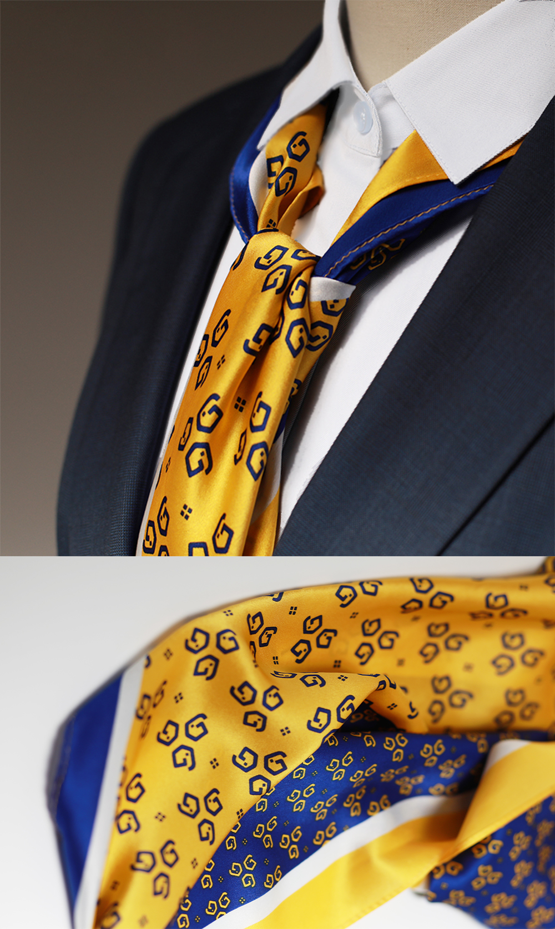
4. 司徽：
售价：5.9元
材质：锌合金；
工艺：压铸+电镀+激光金属边凸起+中间凹下沙底（细沙）
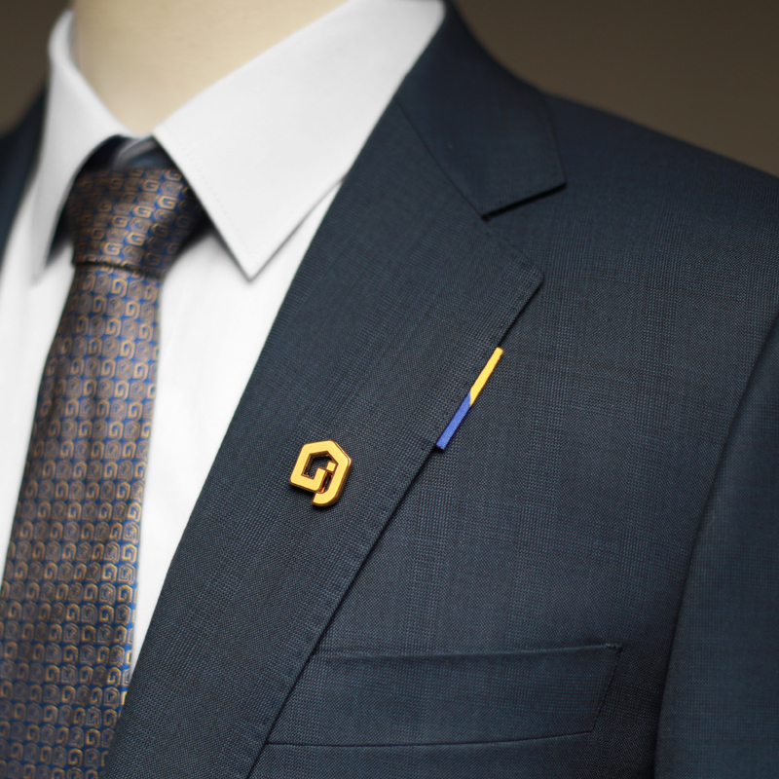
附件2：我爱我家集团全国经纪人服装配饰需求单
详见文档附件

